Российская Федерация
Курганская область
Муниципальное образование город Курган



ГЛАВА ГОРОДА КУРГАНА
от «_06_»_________июня 2025_________ г. N__59-гк__

Курган
ПОСТАНОВЛЕНИЕ

О внесении изменений в постановление Главы города Кургана от 02.04.2025 г. № 34-гк «О комплексном развитии незастроенной территории, расположенной в 9 микрорайоне, в городе Кургане»

В соответствии с Градостроительным кодексом Российской Федерации, Федеральным законом от 06.10.2003 г. № 131-ФЗ «Об общих принципах организации местного самоуправления в Российской Федерации», Генеральным планом муниципального образования города Кургана, утвержденным решением Курганской городской Думы от 20.10.2010 г. № 215, Правилами землепользования и застройки города Кургана, утвержденными решением Курганской городской Думы от 12.12.2018 г. № 203, постановляю:
1. Пункт 1 постановления Главы города Кургана от 02.04.2025 г. № 34-гк «О комплексном развитии незастроенной территории, расположенной в 9 микрорайоне, в городе Кургане» изложить в новой редакции:
«1. Осуществить комплексное развитие незастроенной территории, площадью 267 394 кв.м, расположенной в 9 микрорайоне, в городе Кургане (далее – Территория) в границах согласно приложению к настоящему постановлению».
2. Приложение к постановлению Главы города Кургана от 02.04.2025 г. № 34-гк «О комплексном развитии незастроенной территории, расположенной в 9 микрорайоне, в городе Кургане» изложить в новой редакции согласно приложению к настоящему постановлению.
3. Опубликовать настоящее постановление в газете «Курган и курганцы» и разместить на официальном сайте муниципального образования города Кургана в информационно-телекоммуникационной сети «Интернет» по адресу www.kurgan-city.ru.
4. Контроль за исполнением настоящего постановления возложить на директора Департамента архитектуры, строительства и земельных отношений Администрации города Кургана Юшкову Н.В.

Глава города Кургана | А.А. Науменко

Кондратьева Алена Олеговна
(3522) 42-84-52 доб. 652 #

Приложение
к постановлению
Главы города Кургана
от _ 06.06._ 2025 г. №_59-гк_ «О внесении изменений в постановление Главы города Кургана от 02.04.2025 г. № 34-гк «О комплексном развитии незастроенной территории, расположенной в 9 микрорайоне, в городе Кургане»

СВЕДЕНИЯ
о границах незастроенной территории, расположенной в 9 микрорайоне,
в городе Кургане, подлежащей комплексному развитию

Графическое описание местоположения границ территории
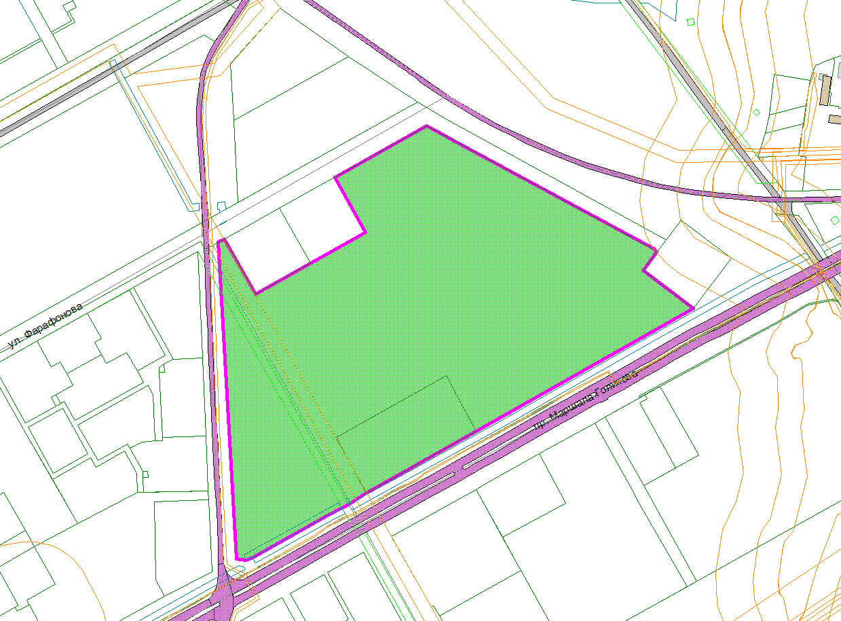

Перечень координат характерных точек границ территории

Площадь – 267 394 кв.м
№ точки | X | Y
1 | 441330,57 | 2379841,55
2 | 441428,14 | 2380016,16
3 | 441622,31 | 2380359,50
4 | 441682,76 | 2380279,82
5 | 441711,75 | 2380301,82
6 | 441716,96 | 2380297,14
7 | 441879,81 | 2379996,67
8 | 441896,94 | 2379965,07
9 | 441912,18 | 2379936,96
10 | 441830,71 | 2379791,51
11 | 441743,45 | 2379840,36
12 | 441645,75 | 2379665,84
13 | 441733,00 | 2379616,98
14 | 441727,67 | 2379607,47
15 | 441225,89 | 2379636,48
16 | 441223,59 | 2379650,76
17 | 441228,31 | 2379662,09
18 | 441294,49 | 2379780,43
19 | 441306,64 | 2379803,07
20 | 441312,35 | 2379813,73
21 | 441314,26 | 2379817,23
1 | 441330,57 | 2379841,55

___________________________________________

